위버스 보상플랜

- 개발 요약
날짜 | 작성자 | 진행/수정 사항
24.02.06 | 이원재 | - 전산교체로 인한 보상플랜 내용 정리

- 일반 사항
- 유형 : 후원방문판매
- 조직도 : 추천 유니레벨
- PV 정의
구분 | 내용
PV | 승급 및 수당 계산에 사용

- 회원 구분
구분 | 내용
일반회원 | 사업자 회원
직급회원 | 매니져, 다이아몬드, 블루다이아몬드, 레드다이아몬드, 크라운다이아몬드

- 주문 구분
구분 | 내용
일반매출 | 판매원으로 등록한 회원의 주문

- 마감
종류 | 정산일 | 지급일 | 적용 수당
주마감 | 매주(월)~익주(일) | 마감일 주간의 (금) 지급  (마감일 +5일) | 추천보너스, 주마감이 승급기준이 됨
월마감 | 매월 1~말일 | 익월 첫째주 금요일 지급 | 인센티브 / 육성보너스 / 크라운다이아몬드보너스

- 직급 및 승급 조건
직급 | 조건
일반회원 | 가입 경로를 통해 회원등록
매니저 | 판매원 가입 후 본인 누적 구매실적 2,200PV 이상 달성 시 매니저로 승급
다이아몬드 | 본인 매니저 달성 후 아래 넷 중에 하나를 충족  - 본인이 매니저인 상태에서 누적 구매실적 22,000PV 이상  - 본인이 매니저인 상태에서 직추천 누적 구매실적 22,000PV 이상  단, 라인별 최소매출 3,300PV 이상  - 본인 추천 직하선 라인 3개 이상 및 120일 누적, 산하 전체 합산 매출 33,000PV 이상  단, 라인별 최소매출 3,300PV 이상  - 본인 하루(당일) 매출 14,400PV 이상 한방 매출 발생 시 다이아몬드로 즉시 승급
블루다이아몬드 | 본인 다이아몬드 달성 후 아래 둘 중에 하나를 충족  - 본인이 직접 추천한 다이아몬드 이상 직급자 5명 배출  - 본인 추천 직하선 3개 이상 라인에서 2개 이상은 다이아몬드 배출 및 240일 누적, 산하 전체 합산 매출 154,000PV 이상  단, 라인별 최소매출 15,400PV 이상
레드다이아몬드 | 본인 블루다이아몬드 달성 후 본인 추천 직하선 3개 이상 라인에서 2개 이상은 블루다이아몬드 배출 및 455일 누적, 산하 전체 합산 매출 616,000PV 이상  단, 라인별 최소매출 61,600PV 이상
크라운다이아몬드 | 본인 레드다이아몬드 달성 후 본인 추천 직하선 3개 이상 라인에서 레드다이아몬드 배출 및 최근 455일 누적, 산하 전체 합산 매출 3,080,000PV 이상  단, 라인별 최소매출 308,000PV 이상

- 직급은 주마감으로 달성하며 직급 강등 없음
- 회원 가입 주간에 승급조건 달성 시, 승급 가능

- 수당 상세
- 주마감
- 추천보너스
- 받을 대상 : 매니저 이상
- 지급 재원 : 본인 직추천 매출 PV
- 지급 조건 : 직급별로 아래와 같이 차등 지급
매니저 | 다이아몬드 | 블루다이아몬드 | 레드다이아몬드 | 크라운다이아몬드
30%

- 월마감
- 인센티브
- 받을 대상 : 다이아몬드 이상
- 지급 재원 : 다이아몬드 이상의 본인 매출을 제외한 하선 전체 매출 PV (본인 매출은 상위 실적에 포함)
- 지급 조건
- PV 매출 발생 시, 상위로 첫번째 만나는 다이아몬드 이상 직급자에게 합산된 PV 값이 아래와 같을 때, 직급별 상위로 롤업하거나 본인에게 해당 지급률대로 발생 (단, 롤업 여부를 결정할 때, 하선 “최대실적 라인”은 제외하고 “나머지 라인의 합계” 기준으로 하되 나머지 라인이 두 라인 이상있어야 하고 한 라인이면 제외)
직급 | 다이아몬드 |  | 블루다이아몬드 |  | 레드다이아몬드 |  | 크라운다이아몬드
PV (최대라인제외) | 2,200PV  미만 | 2,200PV  이상 | 4,400PV  미만 | 4,400PV  이상 | 13,200PV 미만 | 13,200PV 이상 | 26,400PV 미만 | 26,400PV 이상
지급률  (직급에 따라 차등 적용) | 상위롤업 | 10% | 상위롤업 | 17%  7% | 상위롤업 | 21%  11%  4% | 상위롤업 | 23%  13%  6%  2%

- 위 ㄱ번에서 두번째 만나는 다이아몬드 이상 직급자에게도 위 표와 같이 적용
- 위 표의 “지급률”을 아래와 같이 세부 적용
본인직급→  하선직급↓ | 다이아몬드 | 블루다이아몬드 | 레드다이아몬드 | 크라운다이아몬드
매니저 이하 | 10% | 17% | 21% | 23%
다이아몬드 | - | 7% | 11% | 13%
블루다이아몬드 | - | - | 4% | 6%
레드다이아몬드 | - | - | - | 2%

- 상위 직급자가 본인보다 직급이 낮을지라도 직급별 인센티브 조건을 충족하지 않을 경우, 위 방식대로 롤업
- 승급 월의 실적 포함, 익월 수당 지급
- 인센티브 발생 및 롤업 예시
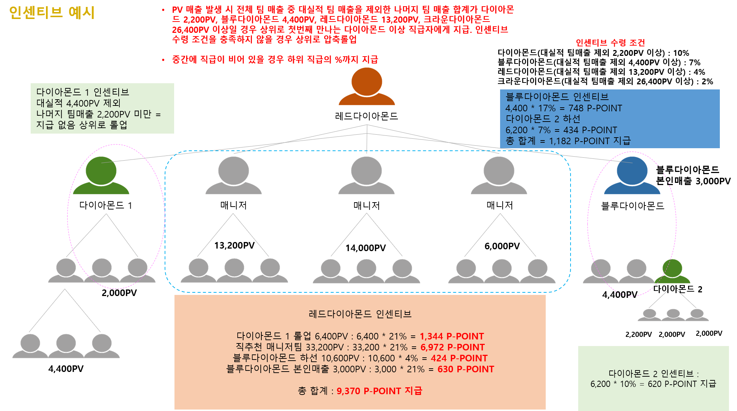

- 육성보너스
- 받을 대상 : 다이아몬드 이상
- 지급 재원 : 추천 산하 라인별로 각각 하선의 첫번째 다이아몬드 이상의 직급자가 수령하는 인센티브
- 지급 조건
- 추천 산하 라인별로 각각 하선의 첫번째 다이아몬드 이상의 직급자가 수령하는 인센티브의 20% 지급 (하선의 첫번째 직급자가 본인보다 높은 직급이라도 수령 가능)
- 인센티브 수령자에게만 지급

- 크라운다이아몬드보너스
- 받을 대상 : 크라운다이아몬드 이상
- 지급 재원 : 당월 회사 전체 매출 PV
- 지급 조건
- 당월 회사 전체 PV의 1%를 크라운다이아몬드 직급자에게 1/N로 지급

끝.

